
2015
DUBSKÉ LISTY září

Informace z Úřadu městyse Dub

Usnesení č. 5/2015
z jednání Zastupitelstva městyse Dub konaného dne 4. 9. 2015

Zastupitelstvo městyse Dub schválilo:
- ověřovatele zápisu: Mgr. Dana Žílová, Lenka Kuklová, zapisovatel: Jitka Kohutová
- program – pozvánku
- na náklady paní Libuše Jusibové nechat opravit byt. Jelikož paní Libuše Jusibová nepodepsala splátkový kalendář – dlužnou částku předat právnímu zástupci, aby byly učiněny kroky ve vymáhání dlužné částky
- paní Martině Chromé výpověď z bytu k 31. 8. 2015
- pokud pan Miroslav Rais do 31. 9. 2015 nedoplatí nájem + služby s nájmem související – dát okamžitou výpověď z bytu
- zažádat o bezúplatný převod majetku od KÚ JčK České Budějovice: majetek na p. č. st. 158, k. ú. Dub
- neposkytnout část pozemku k využití nájemníky domu č. 83, jelikož pozemek p. č. 70/1, k. ú. Dub je ve výpůjčce ZŠ a MŠ Dub
- pacht nemovitosti od Římskokatolické církve - p. č. KN 7/1 o výměře 716 m2, v k. ú. Dub. Záměr byl vyvěšen od 23. 7. 2015 – 10. 8. 2015
- manž. Matuškovým zřízení věcného břemene na p. č. 12/2, k. ú. Dub
- prodej nepotřebného movitého majetku – Kotle Atmos, počet ks 2, cena 10.000,- Kč/kus panu Michalu Jurižincovi. Záměr prodat nepotřebný movitý majetek byl zveřejněn od 7. 10. 2013 – 23. 10. 2013
- předat pohledávky pana Petra Poláka ve výši 39.354,- Kč, paní Miloslavy Navrátilové ve výši 44.954,- Kč a paní Hany Kazdové ve výši 6.273,- Kč právnímu zástupci ve věci vymáhání dlužných částek

Připomínáme

povinnost zaplatit do konce září za domovní odpad, vodné a stočné
vyzvednutí posledních známek pro psy

Budou popelnice???

Městys Dub zadal vypracování cenové nabídky na svoz odpadu firmě RUMPOLD s.r.o. Vodňany. Důvodem jsou rostoucí náklady městyse za svoz odpadu. A to díky věcem, které do kontejneru nepatří, díky nákladům na opravu vyhořelých kontejnerů a naftě do hasičského auta, která překvapivě také něco stojí atd. Samozřejmě tu také máme problém s ukládáním odpadu od lidí, kteří městysem pouze projíždí.
Bude-li nabídka od Rumpoldu finančně výhodnější než stávající systém, přiblížila se doba popelnic pro každou domácnost.
Václav Novák, starosta městyse
Akce pořádané minulý měsíc

Den v přírodě

Poslední srpnová sobota v Dubské Lhotě patřila dětem. Stala se tak pro děti i jejich rodiče již tradičním zakončením prázdnin. Myslivci, rybáři a nově i SDH Dub připravili pro naše nejmenší prezentaci myslivosti a rybolov na místním rybníce. Účast byla oproti minulým ročníkům menší, ale účastníci si zážitkové odpoledne hodně užili. Prohlédli si vystavené myslivecké trofeje, mohli si vyzkoušet různé vábničky na zvěř, zastřílet do terčů a vlastnoručně chytit rybu na udici. Postaráno bylo samozřejmě i o jídlo a pití. Největším lákadlem se však staly výborné koláče, které z vlastní iniciativy s manželkou napekl a přivezl na akci pan Brož z Javornice. Velké díky!
Děkujeme všem organizátorům akce za příjemné dopoledne a také firmě Kratochvíl s. r. o. z Bohunic za sponzorování této akce.
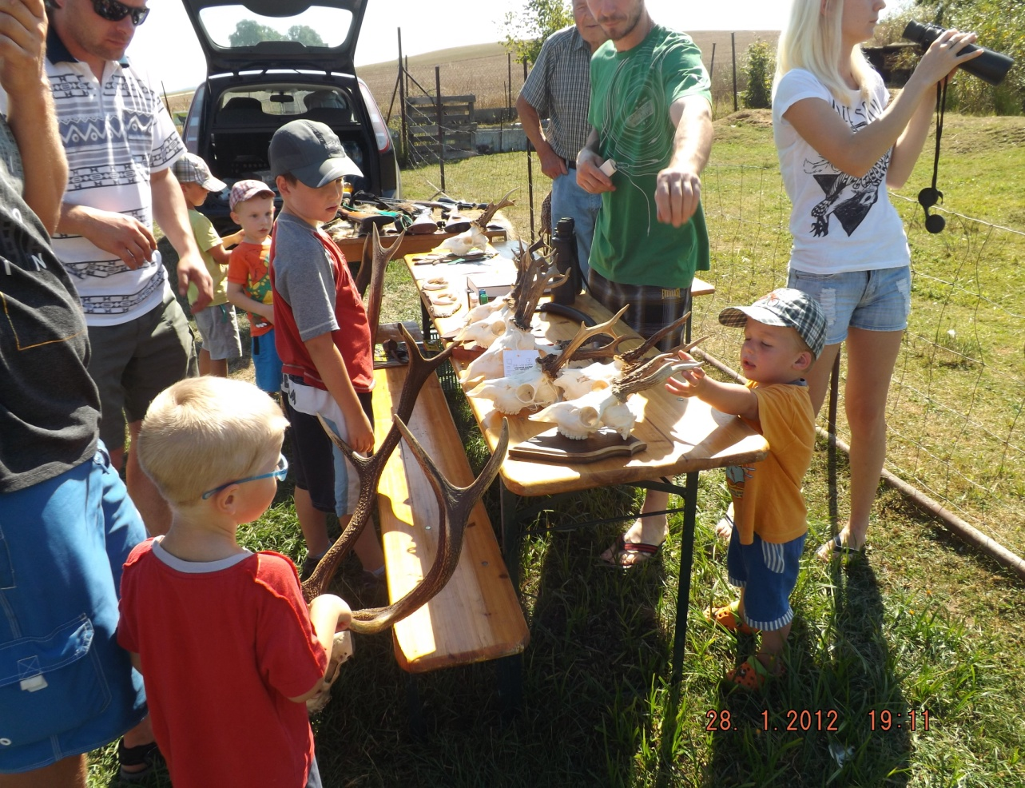

:::::::::::::::::::::::::::::::::::::::::::::::::::::::::::::::::::::::::::::::::::::::::::::::::::::::::::::::::

Zásahová jednotka SDH Dub v akci

Dne 10. 8. došlo ve 13 hodin k požáru pole ječmene, strniště a části lesa v Tourově. Likvidace požáru se zúčastnila i Jednotka sboru dobrovolných hasičů Dub, pod velením Jana Podzimka.
Celkem zasahovalo 16 jednotek hasičů, včetně letecké zásahové jednotky. Požárem byla zasažena plocha 26,5 ha obilí a 30,5 ha strniště, přičemž se požár rozšířil i do přilehlého lesa. Ten byl zasažen na ploše cca 0,2 ha. Dubští hasiči dostali za úkol zlikvidovat požár u kravína v Tourově. Dotyčnou úlohu zvládli velmi dobře. Jednalo se o první výjezd jednotky SDH mimo katastr městyse Dub.
Členům jednotky děkujeme za úspěšný zásah a dobrou reprezentaci našeho městyse. Celému sboru pak za akceschopnost a dobře připravenou výstroj a techniku.
Základní škola- Zahájení nového školního roku
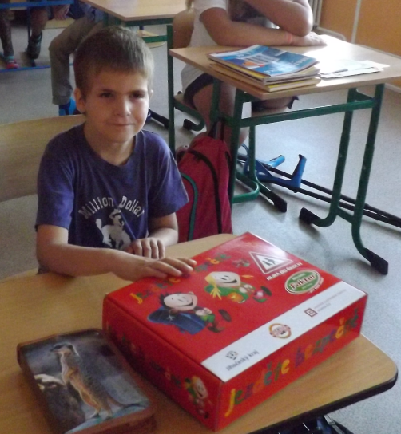
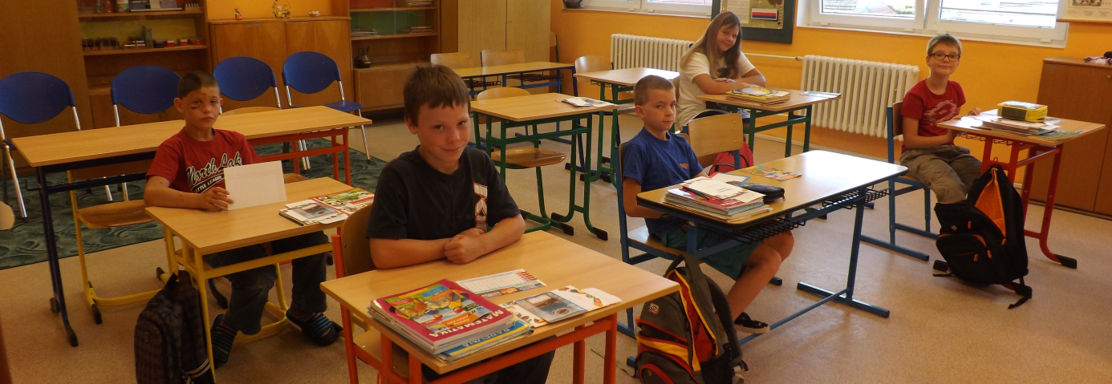
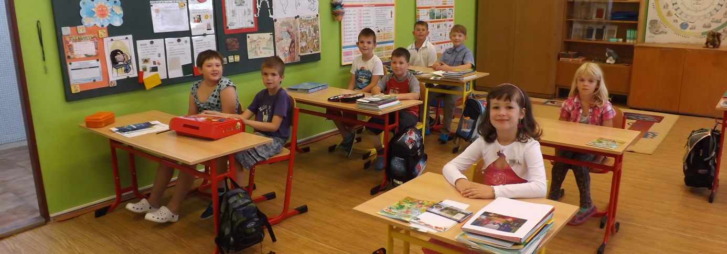

1. 9. 2015 proběhlo slavnostní zahájení školního roku v ZŠ za přítomnosti pedagogických pracovníků školy, pana starosty a rodičů.
Do školy celkem nastoupilo 15 žáků.
I. třída: 4. a 5. roč., tř. učitel Mgr. Václav Matějka, vyučující Čj a M Mgr. Dana Žílová
4. ročník - Dagmar Trollerová
5. ročník - Václav Albrecht, Michal Hanzlík, Jakub Vach, Jindřich Vach, Luboš Volmůt
II. třída: 1., 2. a 3. roč, tř. učitelka Mgr. Radka Matušková
1. ročník - Patrik Albrecht
2. ročník - Václav Novák, Vojtěch Růžička, Markéta Matějková, Monika Turinková
3. ročník - Josef Furiš, Pavel Kukla, Adéla Brožová, Tereza Neužilová
Změny v personálním obsazení: paní Marii Geierovou vystřídala Lenka Kuklová (vedoucí ŠJ a uklízečka ZŠ a MŠ), za Ivetu Nagyovou nastoupila Daniela Půbalová (asistentka pedagoga a vychovatelka ŠD).

Pozvánky na akce

Majitelé dubského zámku zvou na výstavu fotografií německého barona Jurgen von Kruedenera nazvanou „U moře“. Výstava bude zahájena vernisáží 4. října 2015 ve 14 hodin.

…………………………………………………………………………………………………
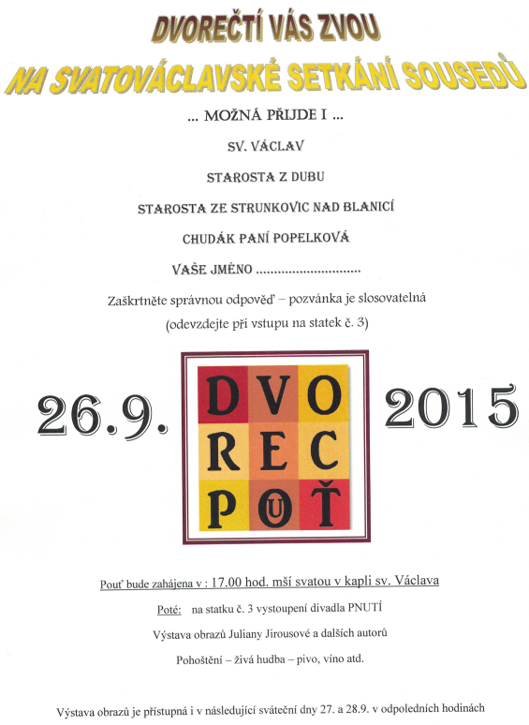

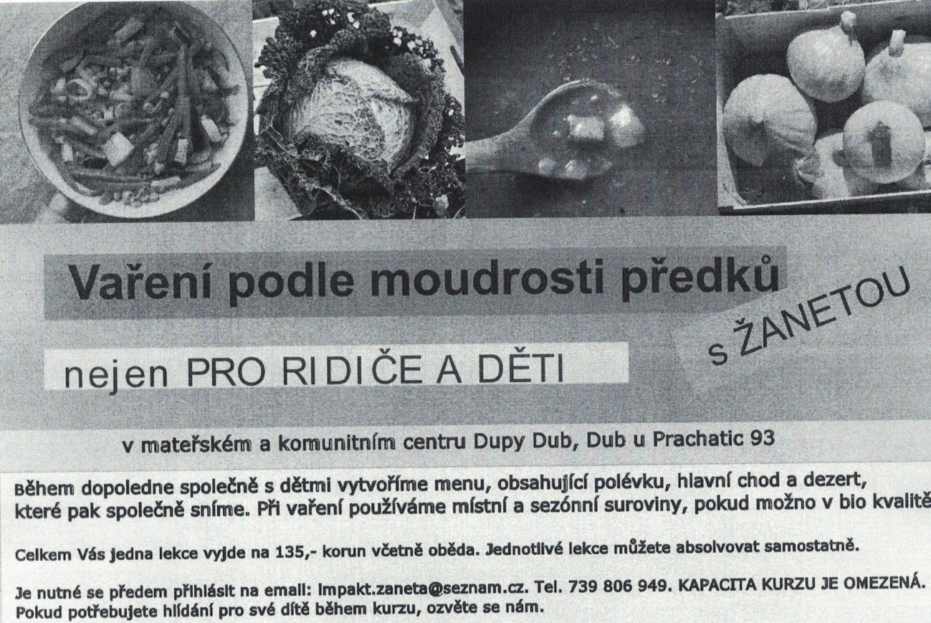
…………………………………………………………………………………………………...
Středy od 9. 9. 2015 do 14. 10. 2015. Vždy od 10 do 13 hodin.

Okénko do historie

Vzhledem k pozvánce na Svatováclavské setkání sousedů ve Dvorci, které se koná v době dvorecké pouti při připomínce sv. Václava, něco málo o tomto českém knížeti.
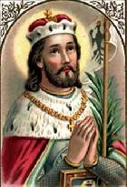
sv. Václav Venceslaus, dux Bohemiæ
Postavení: český kníže a mučedník
Patron: Čech, Moravy, míru, sládků
Atributy s kterými bývá zobrazován: dva andělé, hrozny a klasy, korouhev či kopí s praporem, orlice, kníže na koni, štít a zbroj
připomínka 28. září

Životopis sv. Václava
Podle tradičního podání se narodil kolem roku 907 ve Stochově u Libušína. Někteří historici se domnívají, že to bylo dříve, na základě zkoumání jeho ostatků usuzují již na rok 895. Byl nejstarším synem přemyslovského knížete Vratislava I. a jeho manželky Drahomíry z rodu polabských Stodoranů. Měl šest sourozenců, bratry Boleslava a Spytihněva a čtyři sestry. O Václavovu křesťanskou výchovou se zasloužila zejména babička Ludmila.
Vlády se ujal v roce 925 a hned se snažil o nápravu nepořádků a o nábožensko-kulturní povznesení.
Na Pražském hradě pak začal budovat chrám sv. Víta, jako rozlehlou čtyřapsidovou rotundu. Pro tuto svatyni získal od krále Jindřicha I. darem ostatek ramene sv. Víta.
Kníže Václav vždy jednal čestně a podle křesťanské lásky. Pro dobro národa se snažil o pozvednutí morálky a pokřesťanštění země. Osobně měl Václav touhu podílet se také na přípravě obětních darů pro slavení mše svaté, tajně chodil do polí a vinic, žal pšenici a sbíral hrozny, a vlastní rukou vykonával všechny práce, které byly potřebné k zhotovení hostií a vína ke mši pro kněze. Nespokojení šlechtici uvažovali o odstranění takového knížete a v touze po radikální změně se obrátili na Václavova bratra Boleslava, o němž věděli, že by o trůn stál. Plán na Václavovo zavraždění vznikl hlavně kvůli jeho ctnostem a věrnosti křesťanským zásadám.
Kníže Václav měl ve zvyku účastnit se ve své zemi poutních slavností a výročí posvěcení kostelů. Na svátek sv. Kosmy a Damiána byl proto pozván do Boleslavova sídla. Po bohoslužbách vyhověl prosbě bratra Boleslava, zúčastnil se u něj hostiny a zůstal přes noc. Již při hostině byl prý varován přítelem, že se proti němu chystá úkladný útok.
Za noci se Václavovi odpůrci sešli s Boleslavem a dojednali zavraždění Václava ve chvíli, kdy podle svého zvyku půjde na jitřní. Při odchodu od Boleslava se s ním Václav setkal ve vratech a děkoval mu za pohostinnost. Boleslav se ho nato snažil ranit mečem do hlavy, ale Václav jako silnější se mu ubránil a dodal: "Bůh ti to odpusť, bratře!" a pospíšil si k chrámovým dveřím. Na Boleslavovo volání o pomoc pustili se Hněvsa, Česta a Týra za Václavem. Ten, ač zraněný, stačil po doběhnutí k chrámu chytit se pouze kruhu ve dveřích, které byly úmyslně zamčeny. Zde po probodení Hněvsovým mečem skonal.

Vztah k světci Václavovi je vyjádřen chorálem, jehož vznik sahá až do XII. století:
"Svatý Václave, vévodo české země, kníže náš, pros za nás Boha, svatého Ducha, Kriste eleison.
Ty jsi dědic české země, rozpomeň se na své plémě. Nedej zahynouti nám ni budoucím, svatý Václave, Kriste eleison.
Pomoci my tvé žádáme, smiluj se nad námi, utěš smutné, zažeň vše zlé, svatý Václave, Kriste eleison. ...
Bohu Otci chválu vzdejme, svatým křížem se žehnejme: Ve jménu Otce i Syna jeho i Ducha
Část jeho ostatků je uložena na Pražském hradě v katedrále sv. Víta. Lebka bývá při slavnostních příležitostech vystavována. Podle nařízení Karla IV. měla na ní spočívat v době mimo korunovační ceremonii tzv. svatováclavská koruna českých králů, kterou Karel symbolicky českému světci věnoval.

Známá je Myslbekova jezdecká socha sv. Václava na Václavském náměstí v Praze. Václav je symbolem české státnosti a patronem České země. Na podstavci je napsáno: „Svatý Václave, vévodo české země, kníže náš, nedej zahynouti nám ni budoucím.“

O životě Svatého Václava nejsou téměř žádné spolehlivé doklady. Není jisté jeho datum narození ani datum úmrtí. Zpochybňují se důvody jeho zavraždění, rozdílný politický názor jeho bratra Boleslava a objevily se i domněnky, že Václav žádného bratra vůbec neměl.

Ale to už jsou opravdu odvážné myšlenky, které musíme přenechat odborníkům z oboru historie a zatím „věřme tomu, co nám k věření předkládáno jest“.

M. Matušková

Adresa redakce.: dubskelisty@centrum.cz

Zpravodaj městyse Dub u Prachatic, vydává Městys Dub u Prachatic jako měsíčník
Redakce: Marie Matušková, Alena Nováková, Václav Novák
uzávěrka 25. v měsíci

